TIÊU CHUẨN VIỆT NAM
TCVN 1450 : 2009
GẠCH RỖNG ĐẤT SÉT NUNG
Hollow clay bricks
Lời nói đầu
TCVN 1450 : 2009 thay thế TCVN 1450 : 1998.
TCVN 1450 : 2009 do Viện Vật liệu xây dựng - Bộ Xây dựng biên soạn, Bộ Xây dựng đề nghị, Tổng cục Tiêu chuẩn Đo lường Chất lượng thẩm định, Bộ Khoa học và Công nghệ công bố.
GẠCH RỖNG ĐẤT SÉT NUNG
Hollow clay bricks
1 Phạm vi áp dụng
Tiêu chuẩn này áp dụng cho gạch rỗng sản xuất từ đất sét (có thể có phụ gia) bằng phương pháp đùn dẻo và nung ở nhiệt độ thích hợp, dùng để sử dụng cho kết cấu xây có trát hoặc ốp bên ngoài.
Gạch rỗng đất sét nung có khối lượng thể tích lớn hơn 1600 kg/m3 được xem như gạch đặc và áp dụng theo TCVN 1451 :1998.
2 Tài liệu viện dẫn
Các tài liệu viện dẫn sau cần áp dụng đồng thời tiêu chuẩn này. Đối với các tài liệu viện dẫn có ghi năm công bố thì áp dụng bản được nêu. Đối với các tài liệu viện dẫn không ghi năm công bố thì áp dụng phiên bản mới nhất, bao gồm cả bản sửa đổi (nếu có).
TCVN 1451 : 1998, Gạch đặc đất sét nung;
TCVN 6355-1 : 2009, Gạch xây - Xác định kích thước và khuyết tật ngoại quan; TCVN 6355-2 : 2009, Gạch xây - Xác định cường độ nén;
TCVN 6355-3 : 2009, Gạch xây - Xác định cường độ uốn;
TCVN 6355-4 : 2009, Gạch xây - Xác định độ hút nước;
TCVN 6355-5 : 2009, Gạch xây - Xác định khối lượng thể tích; TCVN 6355-6 : 2009, Gạch xây - Xác định độ rỗng;
TCVN 6355-7 : 2009, Gạch xây - Xác định vết tróc do vôi.
3 Kích thước, phân loại và ký hiệu
3.1 Kích thước cơ bản của gạch rỗng đất sét nung được quy định ở Bảng 1.
Bảng 1 – Kích thước viên gạch rỗng đất sét nung
Đơn vị tính bằng mm
Tên kiểu gạch | Dài | Rộng | Dày
Gạch rỗng 60  Gạch rỗng 80  Gạch rỗng 105  Gạch rỗng 105 | 220  180  220  220 | 105  80  105  150 | 60  80  105  105
Chú thích: Có thể sản xuất kiểu gạch rỗng khác nhưng phải đảm bảo các yêu cầu nêu trong Điều 4.
3.2 Theo độ bền nén, mác gạch có ký hiệu là: M35; M50; M75; M100; M125.
Các trị số 35, 50, 75, 100 và 125 thể hiện là cường độ nén tối thiểu theo thứ tự là 3,5; 5,0; 7,5; 10,0 và 12,5 MPa.
3.3 Ký hiệu quy ước cho gạch rỗng đất sét nung được ghi theo thứ tự sau:
Tên kiểu gạch theo chiều dày, số lỗ rỗng và đặc điểm lỗ rỗng, độ rỗng, mác gạch và số hiệu của tiêu chuẩn này.
VÍ DỤ: Ký hiệu quy ước của gạch rỗng 4 lỗ chữ nhật, dày 105 mm, độ rỗng 40 %, mác M50 theo tiêu chuẩn này là:
Gạch rỗng 105 - 4CN - 40 - M50 TCVN 1450 : 2009
4 Yêu cầu kỹ thuật
4.1 Hình dạng, kích thước
4.1.1 Gạch rỗng đất sét nung có dạng hình hộp với các mặt bằng phẳng, trên mặt viên gạch có thể có rãnh hoặc gợn khía. Cạnh viên gạch có thể vuông hoặc lượn tròn với bán kính không lớn hơn 5 mm, theo mặt cắt vuông góc với phương đùn ép (xem Hình 1, Hình 2 và Hình 3).
4.1.2 Sai lệch kích thước không vượt quá quy định sau:
Theo chiều dài : 6 mm
Theo chiều rộng : 4 mm
Theo chiều dày : 3 mm
Chú thích – Đối với gạch rỗng có chiều dày bằng chiều rộng thì sai lệch kích thước tính theo chiều dày.
4.1.3 Chiều dày thành ngoài lỗ rỗng, không nhỏ hơn 10 mm. Chiều dày vách ngăn giữa các lỗ rỗng, không nhỏ hơn 8 mm.
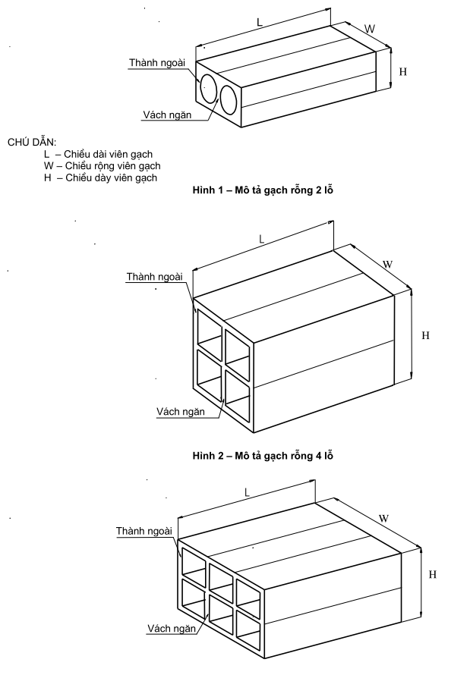
Hình 1 – Mô tả gạch rỗng 2 lỗ
4.1.4 Khuyết tật về hình dạng bên ngoài của viên gạch không vượt quá quy định ở Bảng 2.
Bảng 2 – Mức khuyết tật về hình dạng
Loại khuyết tật | Mức cho phép
1. Độ cong vênh trên bề mặt viên gạch, mm, không lớn hơn  2. Số vết nứt theo chiều dày và chiều rộng, có độ dài không quá 60 mm, vết, không lớn hơn  3. Số vết sứt cạnh, sứt góc sâu từ 5 mm đến 10 mm, kéo dài theo cạnh từ 10 mm đến 15 mm, vết, không lớn hơn | 5  1  2
Chú thích: Người sử dụng có thể đưa ra thêm các yêu cầu về mức độ khuyết tật hình dạng.
4.2 Yêu cầu về tính năng cơ lý
4.2.1 Cường độ nén và uốn của gạch rỗng đất sét nung theo từng mác không nhỏ hơn giá trị nêu trong Bảng 3.
Bảng 3 - Cường độ nén và uốn
Đơn vị tính bằng MPa
Mác gạch | Cường độ nén |  | Cường độ uốn
Mác gạch | Trung bình cho 5 mẫu thử | Nhỏ nhất cho 1 mẫu thử | Trung bình cho 5 mẫu thử | Nhỏ nhất cho 1 mẫu thử
M125 | 12,5 | 10,0 | 1,8 | 0,9
M100 | 10,0 | 7,5 | 1,6 | 0,8
M75 | 7,5 | 5,0 | 1,4 | 0,7
M50 | 5,0 | 3,5 | 1,4 | 0,7
M35 | 3,5 | 2,5 | - | -
4.2.2 Độ hút nước của gạch rỗng đất sét nung không lớn hơn 16 %.
4.2.3 Vết tróc do vôi trên bề mặt viên gạch có kích thước trung bình từ 5 mm đến 10 mm, tính bằng số vết, không quá 3 vết.
5 Phương pháp thử
5.1 Lấy mẫu
5.1.1 Mẫu thử được lấy theo từng lô. Lô là số lượng gạch cùng loại, cùng kích thước và màu sắc, được sản xuất với cùng loại hỗn hợp phối liệu và trong một khoảng thời gian liên tục. Số lượng gạch trong mỗi lô cần kiểm tra không lớn hơn 100 000 viên, số lượng nhỏ hơn 100 000 viên cũng được coi là một lô đủ. Lấy 50 viên bất kỳ ở các vị trí khác nhau trong lô làm mẫu kiểm tra, sao cho các mẫu là đại diện cho toàn lô đó.
5.1.2 Số lượng mẫu thử cho các chỉ tiêu
Số mẫu để kiểm tra kích thước, các yêu cầu về hình dạng theo 5.1.1. Số mẫu để kiểm tra các chỉ tiêu cơ lý theo quy định sau:
Xác định cường độ nén : 5 viên
Xác định cường độ uốn : 5 viên
Xác định độ hút nước (độ rỗng, khối lượng thể tích) : 5 viên
Xác định vết tróc do vôi : 5 viên
Các mẫu sau khi kiểm tra kích thước, hình dạng được dùng để kiểm tra các chỉ tiêu cơ lý.
5.1.3 Sau khi kiểm tra lần thứ nhất, nếu phát hiện bất kỳ chỉ tiêu nào không đạt yêu cầu quy định ở 4.2, thì kiểm tra lại chỉ tiêu đó với số lượng mẫu gấp đôi quy định trên, lấy từ chính lô gạch đó.
5.2 Xác định kích thước và khuyết tật ngoại quan
Theo TCVN 6355-1 : 2009.
5.3 Xác định các chỉ tiêu cơ lý
- Xác định cường độ nén theo TCVN 6355-2 : 2009.
- Xác định cường độ uốn theo TCVN 6355-3 : 2009.
- Xác định độ hút nước theo TCVN 6355-4 : 2009.
- Xác định khối lượng thể tích theo TCVN 6355-5 : 2009.
- Xác định độ rỗng theo TCVN 6355-6 : 2009.
- Xác định vết tróc do vôi theo TCVN 6355-7 : 2009.
6 Ghi nhãn, bảo quản, vận chuyển
6.1 Ghi nhãn
- ít nhất 90 % số gạch trong lô phải có nhãn hiệu của sơ sở sản xuất;
- Lô gạch khi xuất xưởng phảI có tài liệu chtất lượng kèm theo, trong đó ghi rõ:
+ Tên cơ sở sản xuất;
+ Ký hiệu quy yứơc của gạch rỗng theo quy định ở 3.3;
+ Khối lượng hoặc số lượng lô;
+ Ngày tháng năm sản xuất.
6.2 Bảo quản
Gạch có cùng một kiểu, cùng mác được xếp thành từng kiêu ngay ngắn.
6.3 Vận chuyển
Không được phép quăng, ném, đổ đống gạch khi bốc dỡ, vận chuyển.

